**Праздник «День Земли» для дошкольников старшего дошкольного возраста 5-7 лет.**

**Цел**и: углубление экологических знаний у детей, расширение кругозора в области экологии;

- создание у детей радостного, весеннего настроения праздничный день - День Земли;

-воспитание гуманного отношения к природе, чувства ответственности за все живое на Земле.

**Задачи**: развивать познавательный интерес к природе;

- формировать экологически грамотное поведение детей в природе, желание конкретными делами и поступками украсить свою Землю.

**Предварительная работа:** проведение бесед на экологические темы; разучивание стихотворений, песен; чтение художественных произведений; изготовление атрибутов для игр, костюмов, организация выставки детских рисунков на тему «Земля – наш дом».

**Оформление зала:** зал украшен шарами, цветами. В центре зала большой глобус - модель Земли, на стене выставка детских работ: рисунки, аппликации, плакаты, поздравительные открытки.

**Действующие лица:** ребенок в костюме скворца, ребенок в костюме воробья, Гришка с большим рюкзаком, Весна – красна.

***(****Под песню «Дети Солнца» на музыку Е. Крылатого, слова Ю. Энтина дети входят в зал, садятся на стульчики).*

**Ведущая.** Добрый день, жители прекрасной голубой планеты. Сегодня мы собрались в этом зале, чтобы отпраздновать День Земли. В этот день Земля – именинница. Любому человеку приятно получать поздравления и Земле понравиться внимание и забота людей. Необходимо помнить, что Земля – наш общий дом и от ее самочувствия зависит и наша жизнь и наше здоровье. В адрес Земли пришли поздравительные телеграммы.

*(Дети выходят на середину зала, держат в руках поздравительные открытки – телеграммы).*

**1 ребенок.** «Дорогая Земля! Поздравляем тебя с праздником! Желаем, чтобы ты всегда оставалась голубой и чистой планетой. Мы знаем, что тебя нужно беречь и нельзя загрязнять, и просим прощенья за всех плохих людей. Земля, не обижайся на нас!» (*От детей планеты).*

**2 ребенок.** «Дорогая, милая Земля! Поздравляем тебя с твоим великолепным праздником! Мы желаем здоровья тебе, твоим рекам, озерам, птицам, рыбам, зверям. Насекомым. Мы желаем тебе быть самой красивой планетой во Вселенной». (*Юные экологи детского* *сада).*

**3 ребенок.** «Любимая наша планета! Сегодня с праздником поздравить спешит детвора. Пожелать тебе здоровья, всех благ и добра. Ты, самая лучшая, планета на свете». *(От* *юннатов станции натуралистов).*

**Ведущая**. Сегодня мы поговорим с вами о том, как нужно заботиться о нашей планете, что нужно сделать, чтобы красота ее не угасла.

Здесь знает каждый, ты и я!

Природу обижать нельзя!

Так скажем дружно раз, два, три,

Откроем праздник – День Земли!

Будем петь, играть, стихи читать.

*(Выходят дети, читают стихи)*

**1 ребенок.** Есть одна планета сад

В космосе холодном.

Только здесь леса шумят

Птиц скликая перелетных.

Лишь на ней одной цветут

Ландыши в траве зеленой,

И стрекозы только тут

В речку смотрят удивленно.

Береги свою планету –

Ведь другой, похожей, нету.

**2 ребенок.** Есть на земле огромный дом

Под крышей голубой.

Живут в нем солнце, дождь и гром,

Лес и морской прибой.

Живут в нем птицы и цветы,

Веселый звон ручья,

Живешь в том доме светлом ты,

И все твои друзья.

**3 ребенок.** Наша планета Земля

Очень щедра и богата,

Горы, леса и поля –

Дом наш родимый, ребята.

Давайте будем беречь планету,

Другой такой на свете нету.

Развеем над нею и тучи и дым,

В обиду ее никому не дадим!

**4 ребенок**. Беречь будем птиц, насекомых, зверей,

От этого станем мы только добрей.

Украсим всю землю садами, цветами.

Такая планета нужна нам с вами.

**Звучит песня «С нами друг»** *(Георгий Струве).*

*(Звучит фонограмма пение птиц).*

**Ведущая.** День Земли мы отмечаем весной. Весной просыпается природа, возвращаются птицы, деревья листвой покрываются, цветы распускаются.

Громко птицы распевают –

Все весну – красну встречают.

*(Под музыку в зал входи Весна – красна)*

**Весна.** Здравствуйте, мои друзья!

Я весна – красна, бужу Землю ото сна!

Наполняю соком почки,

На полях рощу цветы.

Прогоняю с бухты лед,

Светлым делаю восход,

Всюду в поле и в лесу

Людям радость я несу!

День Земли и я встречаю.

Петь вас все я приглашаю.

В круг, ребята, выходите,

Хоровод свой заводите.

**Хоровод «Весна - красна» (***муз. Суворова)*

**Дети: 1.** Идет весна

Вернуться раннею весною

Через моря, долины, IMG_0004.tif

Певцы пернатые домой –

На родину с чужбины.

**2.** Жура - жура – журавель,

Облетел он сто земель

Мы спросили журавля,

Где же лучшая земля,

Он ответил пролетая:

- Лучше нет родного края!

**3**. Скворушка, прилетай!

Себе домик выбирай.

На дереве высоком,

С крылечком широким.

Да по чаще свищи,

Да по громче дуди.

Звонко песни выводи.

**Ведущая.** У каждого есть свой дом: у рыб – это море, река или озеро, у зверей это лес, степь или горы, у человека – город, село или деревня. Но у всех есть один общий дом - это наша планета Земля.

**1 ребенок.** Вот Земля наш общий дом

Много есть соседей в нем.

И пушистые козлята, и веселые котята

И извилистые речки, и кудрявые овечки.

Травка, птички и цветы и, конечно, я и ты.

**2 ребенок**. В этом славном доме нужно

Жить со всеми очень дружно.

Никого не обижать, всех соседей уважать.

Ведь, правда, друзья, хорошо на планете?

За все на земле мы с вами в ответе!

Давайте беречь от невзгоды любой

Большой и доверчивый шар голубой!

**Песня «Не дразните собак».** *(Сл. М. Пляцковского, муз. Е. Птичкина)*

**Ведущая.** Ребята, помогите нашим животным попасть к себе домой.

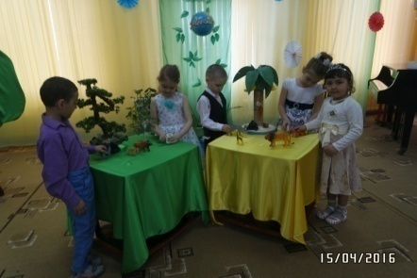 **Игра «Рассели животных»** *(На столе стоят фигурки разных животных, дети становятся в две команды, по сигналу берут одну фигурку и несут на нужное игровое поле, зеленое – лес, желтое – жаркая Африка. Какая команда быстрее справится с заданием).*

**Ведущая.** О родной земле в народе сложено много пословиц и поговорок, послушайте их**.** *(Выходят дети и читают пословицы и поговорки).*

1. Земля черная, а хлебец белый родит.
2. Кто землю лелеет, того земля жалеет.
3. Родная землица и во сне снится.
4. Возвращая земле долг – будет толк.
5. Великая Русская земля, а везде солнышко.
6. Своя сторона не бывает холодна.

**Ведущая.** А сейчас мы проверим, что вызнаете о животных и растениях нашей Земли. Я буду задавать вам вопросы, а вы смело отвечайте на них.

1. Какая птица высиживает птенцов зимой и почему? *(Клест).*
2. Почему птицы улетают на юг?
3. Сколько глаз у стрекозы?
4. Зачем белке пушистый хвост?
5. Почему мыши все грызут?
6. Как насекомые предупреждают, что они несъедобные?
7. Какой золотой цветок дает белый пушок? *(Одуванчик)*
8. У какого растения цветки появляются раньше, чем листья?*(Мать – и - мачеха)*
9. Что такое Красная книга?

*(Звучит музыка, появляется мальчишка Гришка, в руках сачок, рюкзак).*

**Ведущая.** Ты кто такой?

**Гришка.** Я возмутитель спокойствия, рек и озер, разоритель птичьих гнезд и муравейников лесных. Я Гришка – разоришка.

**Ведущая**. У тебя большой рюкзак, что в нем?

**Гришка**. У меня для вас подарки, нет таких ни у кого. *(Достает и раздает детям)*

Вот рогатка вам, ребятки, чтобы в птичек пострелять.

Вот вам шумный пистолетик, чтоб друг друга попугать.

Этим камнем тяжеленным можно окна выбивать.

Этой палкой – выручалкой во все стороны махать.

Этой спичкой - костер в лесу разжигать.

Хороши мои подарки! Вот так!

**Ведущая.** Никакие это не подарки, а очень плохие предметы. Дети, верните все ему обратно. *(Дети возвращают вещи)*

**Гришка.** Плохие вы, дети, я не буду с вами дружить, буду мусорить. *(Разбрасывает мусор).*

*(Звучит голос Земли).*

***Голос Земли:*** «Люди! Вы меня засоряете! Куда ни глянь, везде валяются разные банки, бутылки, бумага. Я прошу вас, перестаньте загрязнять реки и леса. Звери и птицы умирают на мне. Если вы и дальше будете загрязнять меня, то засохнуть реки и травы. Жизни на мне не будет. Я стану как луна. У меня к вам просьба: не загрязняйте меня! Планета в опасности!».

**Ведущая.** Что ты наделал? Что же наша Земля будет такой замусоренной? Ребята, давайте уберем мусор. Мусор нужно рассортировать, в одну корзину сложим бумагу, в другую – пластиковые бутылки.

**Игра «Кто быстрее соберет мусор».**

*(Выходят дети и по команде собирают мусор, девочки - бумажный, мальчики – пластиковый).*

**Ведущая.** Мусор весь собрали. Как стало чисто и красиво.

**Гришка.** Ребята, простите меня. Больше я вредить не буду! Зло, коварство позабуду. Буду людям помогать, природу охранять, никого не обижать. А сейчас, ребята, я свой мусор возьму, лучше выкину, пойду *(уходит).*

**Ведущая.** Затянуло бурой тиной гладь старинного пруда,

Где река была бурливой – там стоячая вода.

Дети, к озеру идите, ему срочно помогите.

**Игра «Кто быстрее спасет обитателей пруда».**

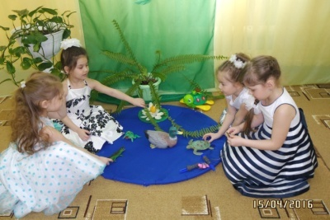

**Ведущая.** Мы хотим всех детей, всех людей, научить любить дом родной, охранять леса и дружить с красотой земной. Сейчас, ребята расскажут, как надо беречь окружающую нас природу.

**На экране демонстрируются слайды «Берегите живое»**

*(Дети рассказывают, что изображено на слайде).*

**1 слайд: «Не разоряйте птичьи гнезда».**

Дети запомнить должны и понять: гнезда у птичек нельзя разорять! Если в траве увидали яйцо или услышали крики птенцов, не приближайтесь, не лезьте туда и не тревожьте ни птиц, ни гнезда.

**2 слайд: «Не разоряйте муравейники».**

Муравьи – лесные санитары; так прозвали их люди недаром! Эти санитары так нужны для лесов твоей родной страны.

**3 слайд: «Не забирайте из леса домой животных».**

Для ежей и белок лес – это дом родной. Они живут там смело и летом, и зимой.

**4 слайд: «Не обижайте лесных насекомых».**

В лесу летают мотыльки, ползут козявки и жуки. Природа – мать им жизнь дала. У них у всех свои дела. Ты их увидишь на пути – не обижай, а отойди! Без насекомых лес, друг мой, и одинокий, и пустой.

**5 слайд: «Не рвите полевые цветы».**

Цветы украшают луга и леса, но это не только природы краса – в них пчелы находят целительный дар, и бабочки пьют из них сладкий нектар. Не надо, друзья, их бессмысленно рвать, завянет букет, погибнуть цветы и боль не будет такой красоты.

**6 слайд: «Не рвите редкие цветы».**

Есть цветочки редкие, белые и нежные. Только рвать не надо их – ведь цветов таких очень мало на земле.

**7 слайд: «Не ловите бабочек и стрекоз».**

Бабочка цветная над тобой порхает, стрекоза резвится, пляшет, веселится. Их ловить не надо, пусть себе летают, землю украшают.

**8 слайд: «Не шумите в лесу».**

В лесу не нужен шум и гам: нельзя шуметь, галдеть, кричать и громко музыку включать.

**9 слайд: «Не разжигайте костер в лесу».**

С огнем развлекаться опасно – закончиться может забава ужасно.

**10 слайд: «Не оставляйте и не закапывайте мусор в лесу».**

Вы в поход пришли, ребята. Отдохнуть, конечно, надо. Но вокруг остались банки, целлофан, железки, склянки. Оставлять их здесь нельзя! Не поленимся, друзья: мусор тот в лесу чужой, заберем его с собой!

**11 слайд: «Не бейте стекло в лесу».**

Нельзя стекло в лесу кидать, нельзя бутылки разбивать.

**12 слайд: «Не вырезайте надписи на деревьях».**

Стоят деревья великаны их не жалеют хулиганы и режут острыми ножами слова на дереве – «на память!» Но так жестоко поступать! Нельзя деревья обижать.

**Слайд - Земля**

**Ведущая.** Посмотрите, какая красивая наша планета Земля. Давайте будем любить и беречь нашу планету, другой такой на свете нету. *(Выходят дети, читают стихи*)

**Дети:** 1. Мы хотим, чтоб птицы пели,

Чтоб вокруг леса шумели,

Чтобы были голубыми небеса.

Чтобы речка серебрилась,

Чтобы бабочка резвилась,

И была на ягодах роса.

**2.** Мы хотим, чтоб солнце грело,

И березка зеленела,

И под елкой жил смешной колючий еж.

Чтобы белочка скакала,

Чтобы радуга сверкала,

Чтобы летом лил веселый дождь.

**3.** Мы мечтаем, чтоб в пустыне

Мог пробиться ручеек.

Чтоб прохожий и проезжий

Из него напиться мог.

**4.** Мы мечтаем, чтоб однажды

Хлынул дождик золотой.

Чтоб художник легкой кистью

Написал цветы и листья

Освеженные водой.

**Песня «Я умею рисовать» (***сл. Антоновой, муз. Перискокова)*

**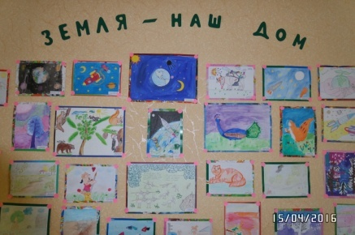**

**Голос Земли:** «Спасибо вам, ребята, за ваши песни, поздравленья. Вы настоящие знатоки и друзья природы. Я счастлива, что вы растете добрыми ко всему живому, а значить и ко мне Земле. А я отблагодарю вас вкусными плодами. Ждет вас в группе угощенье, до свиданье, детвора!»

**Ведущая.** Наш праздник закончился, в группе ждет нас угощенье и работа на участке. Сегодня мы на прогулке наведем порядок на территории своего участка, соберем сломанные веточки от деревьев, сгребем прошлогоднюю листву, сделаем наш участок красивым и чистым.

*(Звучит веселая музыка, дети готовятся к прогулке, чтобы продолжить День Земли на участке).*

**1 ребенок.** Вот Земля наш общий дом

Много есть соседей в нем.

И пушистые козлята, и веселые котята

И извилистые речки, и кудрявые овечки.

Травка, птички и цветы и, конечно, я и ты.

**2 ребенок**. В этом славном доме нужно

Жить со всеми очень дружно.

Никого не обижать, всех соседей уважать.

Ведь, правда, друзья, хорошо на планете?

За все на земле мы с вами в ответе!

Давайте беречь от невзгоды любой

Большой и доверчивый шар голубой!

**Песня «Не дразните собак».** *(Сл. М. Пляцковского, муз. Е. Птичкина)*

**Ведущая.** О родной земле в народе сложено много пословиц и поговорок, послушайте их**.** *(Выходят дети и читают пословицы и поговорки).*

1. Земля черная, а хлебец белый родит.
2. Кто землю лелеет, того земля жалеет.
3. Родная землица и во сне снится.
4. Возвращая земле долг – будет толк.
5. Великая Русская земля, а везде солнышко.
6. Своя сторона не бывает холодна.

**Ведущая.** А сейчас мы проверим, что вызнаете о животных и растениях нашей Земли. Я буду задавать вам вопросы, а вы смело отвечайте на них.

1. Какая птица высиживает птенцов зимой и почему? *(Клест).*
2. Почему птицы улетают на юг?
3. Сколько глаз у стрекозы?
4. Зачем белке пушистый хвост?
5. Почему мыши все грызут?
6. Как насекомые предупреждают, что они несъедобные?
7. Какой золотой цветок дает белый пушок? *(Одуванчик)*
8. У какого растения цветки появляются раньше, чем листья?*(Мать – и - мачеха)*
9. Что такое Красная книга?

*(Звучит фонограмма пение птиц).*

**Ведущая.** День Земли мы отмечаем весной. Весной просыпается природа, возвращаются птицы, деревья листвой покрываются, цветы распускаются.

Громко птицы распевают –

Все весну – красну встречают.

*(Под музыку в зал входи Весна – красна)*

**Весна.** Здравствуйте, мои друзья!

Я весна – красна, бужу Землю ото сна!

Наполняю соком почки,

На полях рощу цветы.

Прогоняю с бухты лед,

Светлым делаю восход,

Всюду в поле и в лесу

Людям радость я несу!

День Земли и я встречаю.

Петь вас все я приглашаю.

В круг, ребята, выходите,

Хоровод свой заводите.

**Хоровод «Весна - красна» (***муз. Суворова)*

**Весна.** Вы праздник дальше отмечайте**,** землю прославляйте, а мне пора спешить, землю дальше ото сна будить. *(Весна по музыку уходит).*

**Дети: 1.** Идет весна

Вернуться раннею весною

Через моря, долины, IMG_0004.tif

Певцы пернатые домой –

На родину с чужбины.

**2.** Жура - жура – журавель,

Облетел он сто земель

Мы спросили журавля,

Где же лучшая земля,

Он ответил пролетая:

- Лучше нет родного края!

**3**. Скворушка, прилетай!

Себе домик выбирай.

На дереве высоком,

С крылечком широким.

Да по чаще свищи,

Да по громче дуди.

Звонко песни выводи.

**Сценка «Спор на скворечне»** *(выходят дети, один в шапочке скворца, другой – воробья, в центре зала стоит макет дерева со скворечником).*

**Скворец.** Я домой вернулся снова

Все ли здесь готово?

Где бы мне сейчас присесть,

Что попить и что поесть?

- А вот и домик мой. *(Подходит к скворечнику)*

*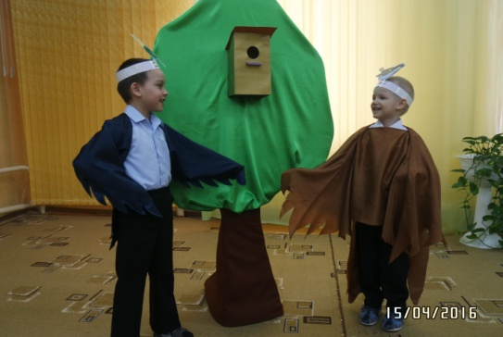*

**Воробей.** Это мой домик.

Я – веселый воробьишка,

Серый маленький мальчишка.

Я беспечен и болтлив,

И вовсе не пуглив, чив - чив.

А, ты где был?

**Скворец.** В жарких странах зиму проводил. Там снега нет, бродят слоны – великаны, целый день кричат обезьяны. Там растут деревья – лианы, а на пальмах – бананы.

**Воробей.** Хорошо ты жил вдалеке от дома.

**Скворец**. Я скучал по деревне, по ручью, по скворечнику своему.

**Воробей.** Это мой теперь дом и я здесь живу *(птицы начинают спорить, чей это дом).*

**Скворец.** Нет, это мой дом.

**Ведущая.** Милые друзья – не спорьте. Ребята новый домик построили нашему гостью. (*Отдает новый* *скворечник, птицы благодарят).*

*(Звучит музыка, появляется мальчишка Гришка, в руках сачок, рюкзак).*

**Ведущая.** Ты кто такой?

**Гришка.** Я возмутитель спокойствия, рек и озер, разоритель птичьих гнезд и муравейников лесных. Я Гришка – разоришка.

**Ведущая**. У тебя большой рюкзак, что в нем?

**Гришка**. У меня для вас подарки, нет таких ни у кого. *(Достает и раздает детям)*

Вот рогатка вам, ребятки, чтобы в птичек пострелять.

Вот вам шумный пистолетик, чтоб друг друга попугать.

Этим камнем тяжеленным можно окна выбивать.

Этой палкой – выручалкой во все стороны махать.

Этой спичкой - костер в лесу разжигать.

Хороши мои подарки! Вот так!

**Ведущая.** Никакие это не подарки, а очень плохие предметы. Дети, верните все ему обратно. *(Дети возвращают вещи)*

**Гришка.** Плохие вы, дети, я не буду с вами дружить, буду мусорить. *(Разбрасывает мусор).*

*(Звучит голос Земли).*

***Голос Земли:*** «Люди! Вы меня засоряете! Куда ни глянь, везде валяются разные банки, бутылки, бумага. Я прошу вас, перестаньте загрязнять реки и леса. Звери и птицы умирают на мне. Если вы и дальше будете загрязнять меня, то засохнуть реки и травы. Жизни на мне не будет. Я стану как луна. У меня к вам просьба: не загрязняйте меня! Планета в опасности!».

**Ведущая.** Что ты наделал? Что же наша Земля будет такой замусоренной? Ребята, давайте уберем мусор. Мусор нужно рассортировать, в одну корзину сложим бумагу, в другую – пластиковые бутылки.

**Игра «Кто быстрее соберет мусор».**

*(Выходят дети и по команде собирают мусор, девочки - бумажный, мальчики – пластиковый).*

**Ведущая.** Мусор весь собрали. Как стало чисто и красиво.

**Гришка.** Ребята, простите меня. Больше я вредить не буду! Зло, коварство позабуду. Буду людям помогать, природу охранять, никого не обижать. А сейчас, ребята, я свой мусор возьму, лучше выкину, пойду *(уходит).*

**Ведущая.** Затянуло бурой тиной гладь старинного пруда,

Где река была бурливой – там стоячая вода.

Дети, к озеру идите, ему срочно помогите.

**Игра «Кто быстрее уберет тину».**

  *(Озеро –голубая ткань, бурая тина – коричневые нитки, выходит два ребенка и по команде сматывают тину на палочку, на конце нитки маленькие черепашки, их спасают дети).*

**Ведущая.** Мы хотим всех детей, всех людей, научить любить дом родной, охранять леса и дружить с красотой земной. Сейчас, ребята расскажут, как надо беречь окружающую нас природу.

**На экране демонстрируются слайды «Берегите живое»**

*(Дети рассказывают, что изображено на слайде).*

**1 слайд: «Не разоряйте птичьи гнезда».**

Дети запомнить должны и понять: гнезда у птичек нельзя разорять! Если в траве увидали яйцо или услышали крики птенцов, не приближайтесь, не лезьте туда и не тревожьте ни птиц, ни гнезда.

**2 слайд: «Не разоряйте муравейники».**

Муравьи – лесные санитары; так прозвали их люди недаром! Эти санитары так нужны для лесов твоей родной страны.

**3 слайд: «Не забирайте из леса домой животных».**

Для ежей и белок лес – это дом родной. Они живут там смело и летом, и зимой.

**4 слайд: «Не обижайте лесных насекомых».**

В лесу летают мотыльки, ползут козявки и жуки. Природа – мать им жизнь дала. У них у всех свои дела. Ты их увидишь на пути – не обижай, а отойди! Без насекомых лес, друг мой, и одинокий, и пустой.

**5 слайд: «Не рвите полевые цветы».**

Цветы украшают луга и леса, но это не только природы краса – в них пчелы находят целительный дар, и бабочки пьют из них сладкий нектар. Не надо, друзья, их бессмысленно рвать, завянет букет, погибнуть цветы и боль не будет такой красоты.

**6 слайд: «Не рвите редкие цветы».**

Есть цветочки редкие, белые и нежные. Только рвать не надо их – ведь цветов таких очень мало на земле.

**7 слайд: «Не ловите бабочек и стрекоз».**

Бабочка цветная над тобой порхает, стрекоза резвится, пляшет, веселится. Их ловить не надо, пусть себе летают, землю украшают.

**8 слайд: «Не шумите в лесу».**

В лесу не нужен шум и гам: нельзя шуметь, галдеть, кричать и громко музыку включать.

**9 слайд: «Не разжигайте костер в лесу».**

С огнем развлекаться опасно – закончиться может забава ужасно.

**10 слайд: «Не оставляйте и не закапывайте мусор в лесу».**

Вы в поход пришли, ребята. Отдохнуть, конечно, надо. Но вокруг остались банки, целлофан, железки, склянки. Оставлять их здесь нельзя! Не поленимся, друзья: мусор тот в лесу чужой, заберем его с собой!

**11 слайд: «Не бейте стекло в лесу».**

Нельзя стекло в лесу кидать, нельзя бутылки разбивать.

**12 слайд: «Не вырезайте надписи на деревьях».**

Стоят деревья великаны их не жалеют хулиганы и режут острыми ножами слова на дереве – «на память!» Но так жестоко поступать! Нельзя деревья обижать.

**Слайд - Земля**

**Ведущая.** Посмотрите, какая красивая наша планета Земля. Давайте будем любить и беречь нашу планету, другой такой на свете нету. *(Выходят дети, читают стихи*)

**Дети:** 1. Мы хотим, чтоб птицы пели,

Чтоб вокруг леса шумели,

Чтобы были голубыми небеса.

Чтобы речка серебрилась,

Чтобы бабочка резвилась,

И была на ягодах роса.

**2.** Мы хотим, чтоб солнце грело,

И березка зеленела,

И под елкой жил смешной колючий еж.

Чтобы белочка скакала,

Чтобы радуга сверкала,

Чтобы летом лил веселый дождь.

**3.** Мы мечтаем, чтоб в пустыне

Мог пробиться ручеек.

Чтоб прохожий и проезжий

Из него напиться мог.

**4.** Мы мечтаем, чтоб однажды

Хлынул дождик золотой.

Чтоб художник легкой кистью

Написал цветы и листья

Освеженные водой.

**Песня «Нарисую» (***сл. Антоновой, муз. Перискокова)*

****

**Голос Земли:** «Спасибо вам, ребята, за ваши песни, поздравленья. Вы настоящие знатоки и друзья природы. Я счастлива, что вы растете добрыми ко всему живому, а значить и ко мне Земле. А я отблагодарю вас вкусными плодами. Ждет вас в группе угощенье, до свиданье, детвора!»

**Ведущая.** Наш праздник закончился, в группе ждет нас угощенье и работа на участке. Сегодня мы на прогулке наведем порядок на территории своего участка, соберем сломанные веточки от деревьев, сгребем прошлогоднюю листву, сделаем наш участок красивым и чистым.

*(Звучит веселая музыка, дети готовятся к прогулке, чтобы продолжить День Земли на участке).*

**Литература:**

1. Михайлова М. А. Праздники в детском саду. Сценарии, игры, аттракционы. – Ярославль: «Академия развития», «Академия, К°», 1998.
2. Молодова Л. П. Экологические праздники для детей. Пособие для воспитателей и учителей. – Мн.: ООО «Асар», 2001.
3. Рыжова Н. А. Не просто сказки. Экологические рассказы, сказки и праздники. – М.; ЛИНКА-ПРЕСС, 2002.

Приложение

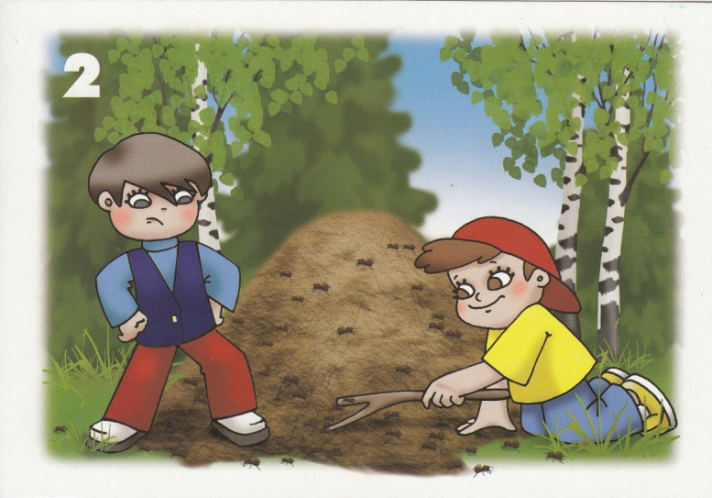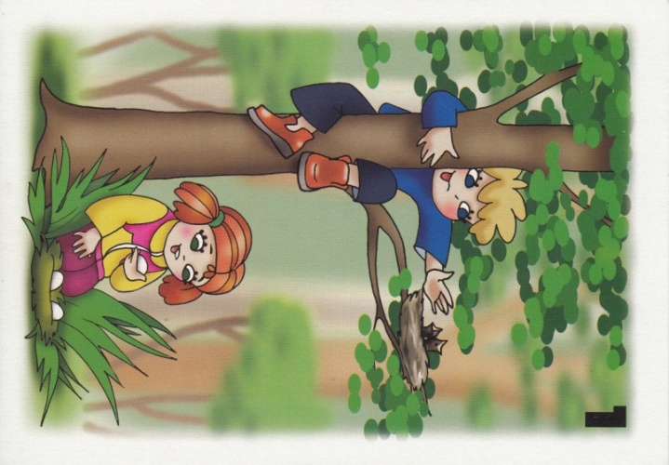

Не разоряйте муравейники

Не разоряйте птичьи гнезда

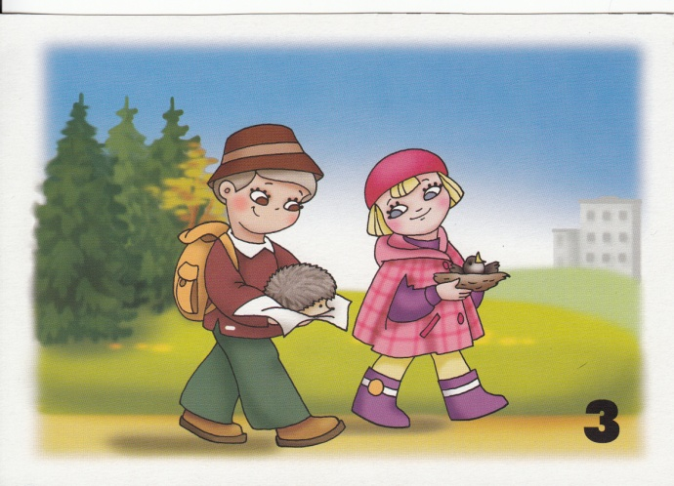

Не забирайте из леса домой животных

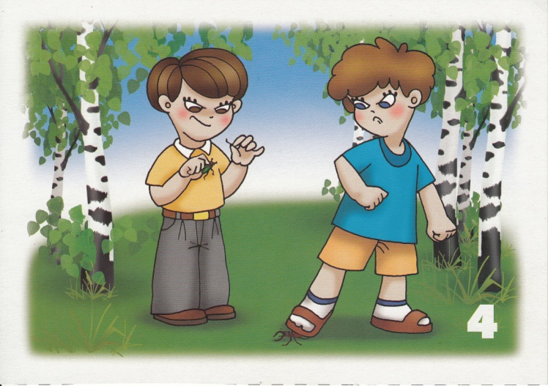

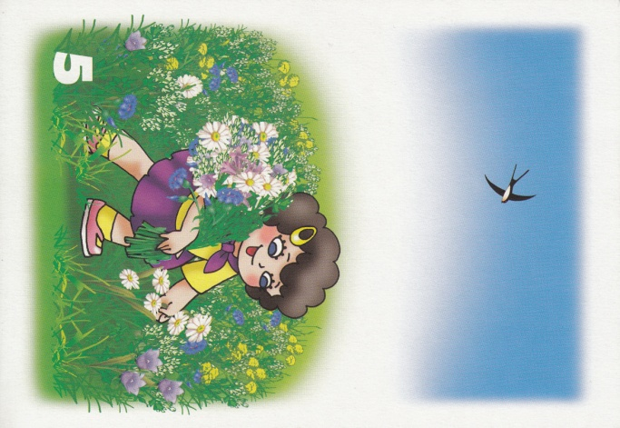

Не обижайте лесных насекомых

Не рвите полевые цветы

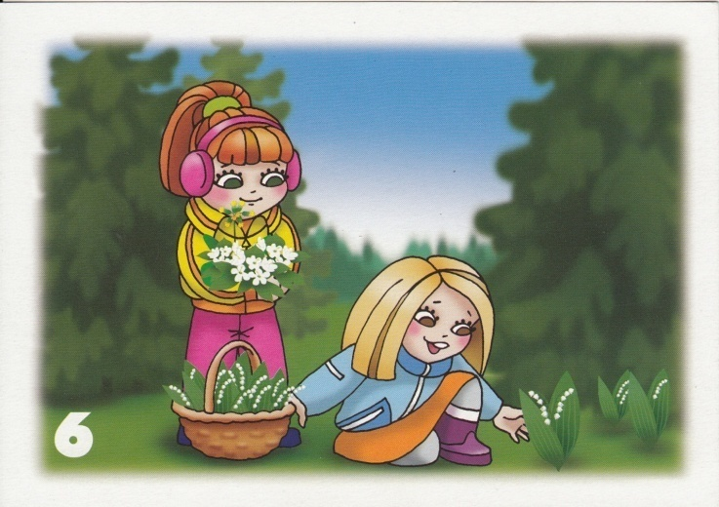

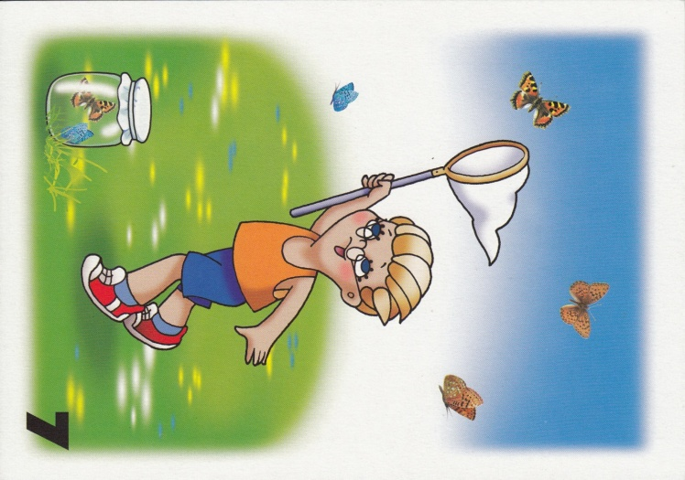

Не рвите редкие цветы

Не ловите бабочек и стрекоз

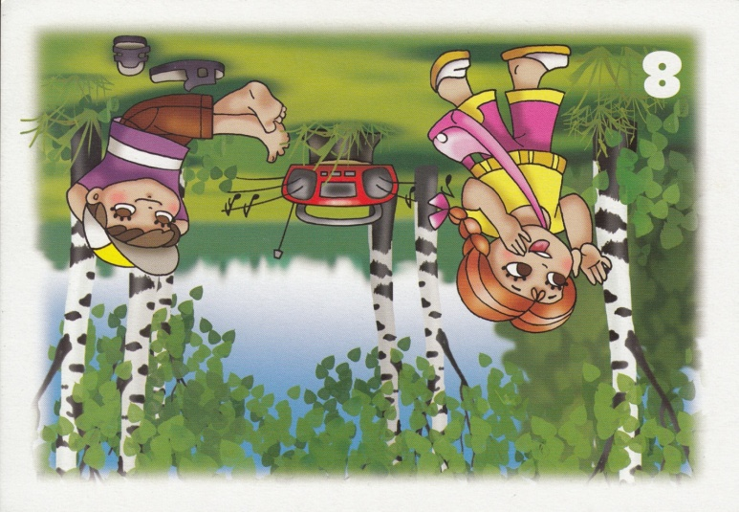

Не шумите в лесу

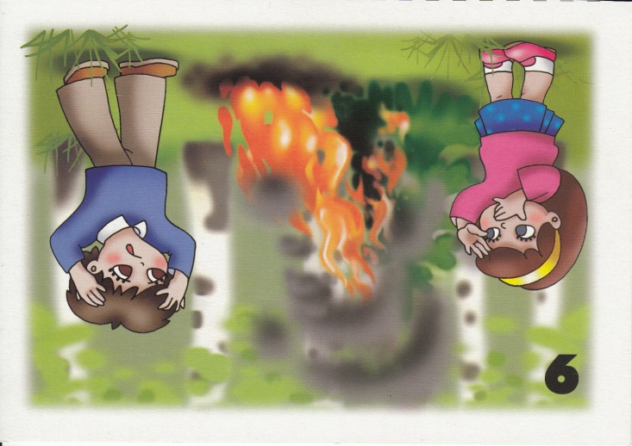

Не разжигайте костер в лесу

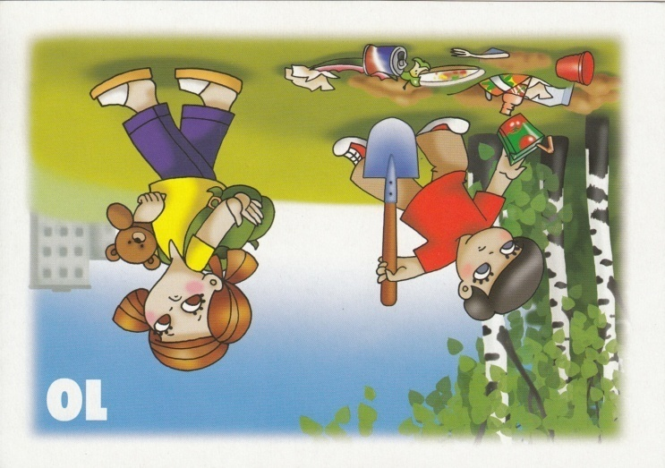

Не оставляйте и не закапывайте мусор в лесу

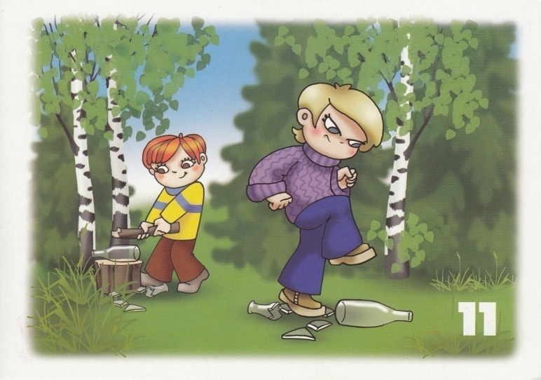

Не бейте стекло в лесу

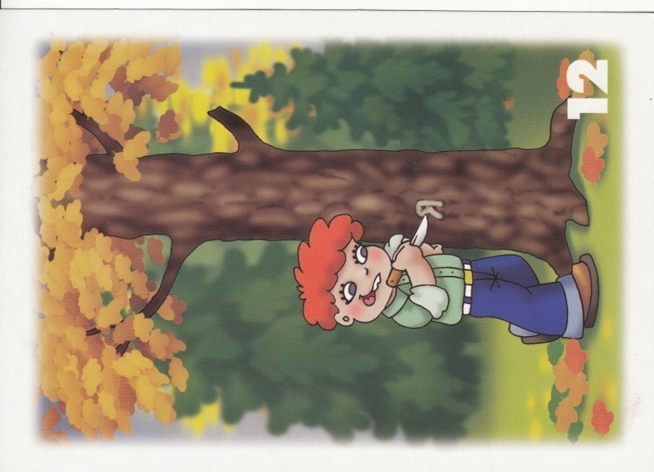

Не вырезайте надписи на деревьях